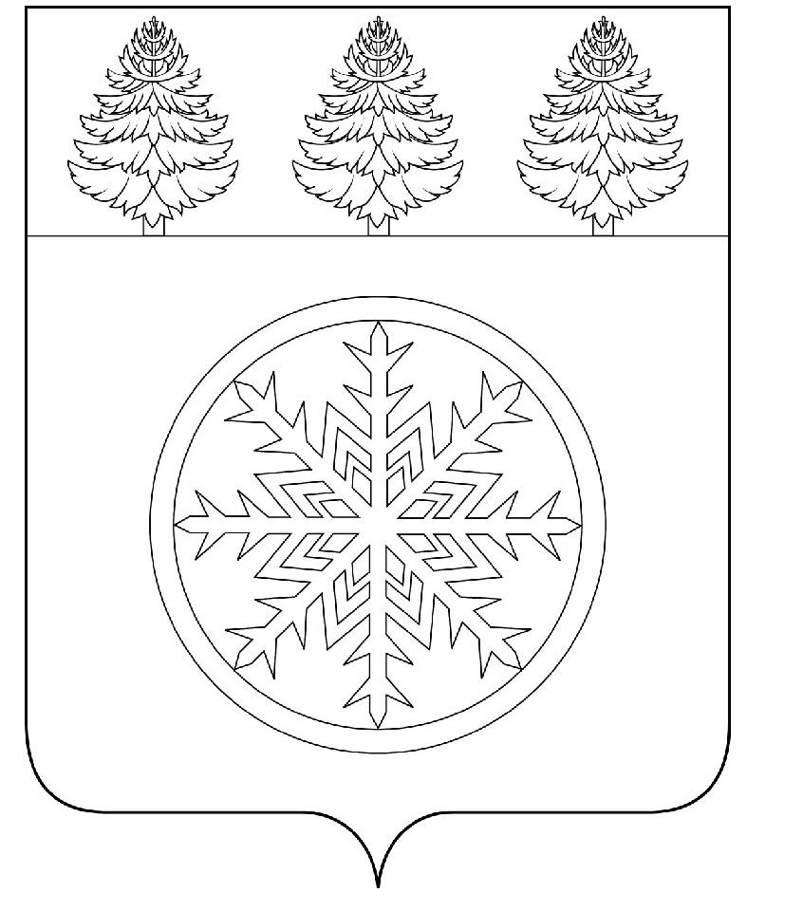

РОССИЙСКАЯ ФЕДЕРАЦИЯ
ИРКУТСКАЯ ОБЛАСТЬ

Д у м а

Зиминского городского муниципального образования

РЕШЕНИЕ

от 28.09.2017 г. Зима № 288

О внесении изменений в решение Думы Зиминского городского муниципального образования от 26.01.2012 № 281 «Об утверждении Положения о Контрольно-счетной палате Зиминского городского муниципального образования»

В целях приведения в соответствие с федеральным законодательством, руководствуясь статьей 7 Федерального закона от 03 апреля 2017 № 64-ФЗ «О внесении изменений в отдельные законодательные акты Российской Федерации в целях совершенствования государственной политики в области противодействия коррупции», Федеральным законом от 7 февраля 2011 года № 6-ФЗ «Об общих принципах организации и деятельности контрольно-счетных органов субъектов Российской Федерации и муниципальных образований», руководствуясь статьей 36, 46¹ Устава Зиминского городского муниципального образования, Дума Зиминского городского муниципального образования
Р Е Ш И Л А:
1. Внести в решение Думы Зиминского городского муниципального образования от 26 января 2012 года № 281 «Об утверждении Положения о Контрольно-счетной палате Зиминского городского муниципального образования», с изменениями, внесенными решением Думы Зиминского городского муниципального образования от 23 августа 2012 года № 342, следующие изменения:
1) статью 6 дополнить пунктом 7 следующего содержания:
«7) Сведения о доходах, расходах, об имуществе и обязательствах имущественного характера, представленные лицами, замещающими муниципальные должности, размещаются на официальных сайтах органов местного самоуправления в информационно-телекоммуникационной сети «Интернет» и (или) предоставляются для опубликования средствам массовой информации в порядке, определяемом муниципальными правовыми актами.».
2) статью 7 дополнить пунктом 5.1 следующего содержания:
«5.1) несоблюдения ограничений, запретов, неисполнения обязанностей, которые установлены Федеральным законом от 25 декабря 2008 года № 273-ФЗ «О противодействии коррупции», Федеральным законом от 03 декабря 2012 года № 230-ФЗ «О контроле за соответствием расходов лиц, замещающих государственные должности, и иных лиц их доходам», Федеральным законом от 07 мая 2013 года № 79-ФЗ «О запрете отдельным категориям лиц открывать и иметь счета (вклады), хранить наличные денежные средства в банках, расположенных за пределами территории Российской Федерации, владеть и (или) пользоваться иностранными финансовыми инструментами;»;
3) статью 15 дополнить частью 4.1 следующего содержания:
«4.1. Должностные лица контрольно-счетных органов обязаны соблюдать ограничения, запреты, исполнять обязанности, которые установлены Федеральным законом от 25 декабря 2008 года № 273-ФЗ «О противодействии коррупции», Федеральным законом от 03 декабря 2012 года № 230-ФЗ «О контроле за соответствием расходов лиц, замещающих государственные должности, и иных лиц их доходам», Федеральным законом от 07 мая 2013 года № 79-ФЗ «О запрете отдельным категориям лиц открывать и иметь счета (вклады), хранить наличные денежные средства в банках, расположенных за пределами территории Российской Федерации, владеть и (или) пользоваться иностранными финансовыми инструментами.».
2. Опубликовать настоящее решение в общественно-политическом еженедельнике «Новая Приокская правда» и разместить на официальном сайте администрации Зиминского городского муниципального образования в информационно-телекоммуникационной сети «Интернет».
3. Настоящее решение вступает в силу со дня его официального опубликования.

Председатель Думы  Зиминского городского  муниципального образования |  | Мэр Зиминского городского  муниципального образования
________________Г.А. Полынцева |  | _____________А.Н. Коновалов

Пояснительная записка
к проекту «О внесении изменений в статьи 6,7 и 15 Положения «О Контрольно-счетной палате Зиминского городского муниципального образования».

15 апреля 2017 года вступил в силу Федеральный закон от 3 апреля 2017 года № 64-ФЗ «О внесении изменений в отдельные законодательные акты Российской Федерации в целях совершенствования государственной политики в области противодействия коррупции», который дополнил перечень оснований для досрочного освобождения от должности должностных лиц контрольно-счетных органов, замещающих государственные должности субъекта Российской Федерации, предусмотренный частью 5 статьи 8 Федерального закона от 7 февраля 2011 года № 6-ФЗ «Об общих принципах организации и деятельности контрольно счетных органов субъектов Российской Федерации и муниципальных образований» (далее - Федеральный закон № 6-ФЗ), новым случаем - несоблюдение ограничений, запретов, неисполнение обязанностей, которые установлены в целях противодействия коррупции, а также возложил на должностных лиц контрольно счетных органов субъекта Российской Федерации дополнительную обязанность, предусмотренную частью 4.1 статьи 14 Федерального закона № 6-ФЗ, по соблюдению указанных ограничений и запретов, исполнению предусмотренных действующим законодательством обязанностей.
В связи с этим предлагается внести соответствующие изменения в статьи 6,7 и 15 Положение «О Контрольно-счетной палате Зиминского городского муниципального образования».

